A informação requerida neste questionário nos ajudará a fazer uma avaliação correta de sua aplicação. Por favor, anexe qualquer informação adicional pertinente. Ligue-nos se você tiver qualquer dúvida ou pergunta.
Nome Cargo
Contato alternativo Cargo
Empresa Dept.
Endereço Postal ___________________________________
Cidade Estado CEP
Shipping Address ___________________________________
Cidade Estado CEP
Telefone Ext Fax Data

- Informação do Projeto
1. Designação do Projeto:
2. Objetivos do Projeto:

3. Que problemas a evaporação por Película-Fina solucionará?

4. Qual é o uso final do produto?
5. Capacidade desejada, base de produtividade da alimentação: kg/hr (continuo) kg/ano

- Informação do Produto
1. Taxas de Processo e Divisão de Porcentuais por Peso:
Nota: PM: Peso Molecular
%P/P: porcentagem baseada no peso do componente com relação ao peso total:
 |  |  | Feed |  |  | Overhead |  | Bottoms
 | Componentes | PM | kg/hr | %P/P | kg/hr |  | %P/P | kg/hr | %P/P
A.
B.
C.
D.
E.
F.
 | TOTAL |  |  | 100% |  |  | 100% |  | 100%

2. A alimentação é: Semi-fluida? Sólida?
(Ponto de fusão °F/°C), Solução?
3. O produto degrada com calor? Ar? Cisalhamento? Outro?

4. Qual é a natureza da degradação que acontece? (cor, coagulação, mudanças de propriedades, produtos/decomposição perigosos, etc.)

5. A máxima temperatura a qual o produto pode ser exposto:

Por: | 1 min. | 2 min. | 30 min. | 1 hour | ___ horas
Alimentação
Excesso(vapor)
Lodos

6. Propriedades Físicas & Termodinâmicas (se os dados são estimados, por favor informe: )

 | Calor Espec. | Gravi-dade Espec. | Calor Lat. de Vap | Ponto de Fusão | Condiç. Termod. | Visco-sidade | Visco-sidade | Ponto de Ebulição | Ponto de Ebulição
Componentes | Kcal/ kg °C |  | Kcal/ kg | °C | Watt  m °C | CP @ Temp.1= | CP @ Temp.2= | °C @ 760 mmHg | °C @ pressão 2 =
Alimentação
Excesso
Lodos
A.
B.
C.
D.
E.
F.

- Especificações para Correntes de Descarga

1. Qualidade Requerida do Produto:
 | Residuos |  | Cor | Viscosidade
 | Componente | %P/P |  | (Unidades & Temp)
Excesso (Destilado)
Lodos (Concentrado)

2. Métodos Analíticos Requeridos:

3. Outras propriedades importantes:

- Esquema Atual do Processo

1. Se o produto está já sendo processado, que tipo de equipamento é utilizado?

2. A operação é por lotes ou contínua?
3. Quais são as condições de operação do processo?
4. Os dados de produção ou teste estão disponíveis? Dados gerados:

5. Que melhorias são desejadas?

- V. Padrões e Considerações de Desenho Especiais

1. Que materiais de fabricação são requeridos para as peças em contato com o produto úmido?
Aço-carbono ; 304 SS ; 316SS ; Hastelloy ;
Monel ; Outros
2. Quais são os requerimentos de vedação? Teflon Silicone Viton
Outros
3. Serviços disponíveis: Vapor: kgf/cm²; Óleo Quente: °C,
Tipo ; Água refrigerada: °C; Água de Resfriamento: °C; Eletricidade: V, Fases, Hz;
Provisão de Ar: kgf/cm²..
4. São requeridos componentes elétricos a prova de explosões? Classification: Cl , Gp , Div

VI. Considerações Especiais de Teste
1. O material de alimentação pode ser bombeado diretamente do container de transporte?
Se não, que tipo de sistema de alimentação você sugere?

2. Sob que condições o material de alimentação deveria ser estocado?
3. Que solvente é mais adequado para limpar o equipamento de teste?
4. Descreva brevemente qualquer problema que pode acontecer:

Nos esforçamos em perguntar somente dados relevantes de segurança e processo, para que possamos planejar e realizar um programa de teste produtivo sob as mais seguras condições de operação. Por favor, reserve alguns minutos para rever o questionário preenchido e anexar qualquer informação adicional sobre seus produtos que seja necessária para uma execução segura e eficaz do referido programa de teste.

Comentários:

Por favor, anexe a(s) Folha(s) de Dados de Segurança de Materiais (MSDS – Material Safety Data Sheet), como a OSHA Form 20, para seu(s) produto(s). Por favor, inclua etiquetas de perigo e numerações D.O.T.(Departamento de Transportes) -UN para todos os materiais. (DEVIDO À LEI FEDERAL, SEM ESSAS INFORMAÇÕES NENHUMA AMOSTRA SERÁ RECEBIDA NEM TESTES REALIZADOS) O número de telefone de emergência de sua empresa é: .

No gráfico fornecido na próxima página, por favor, trace para cada componente a Pressão de Vapor versus Temperatura e Viscosidade versus Temperatura para Alimentação, Lodos e Destilados.
Por favor, assinale os eixos adequadamente.

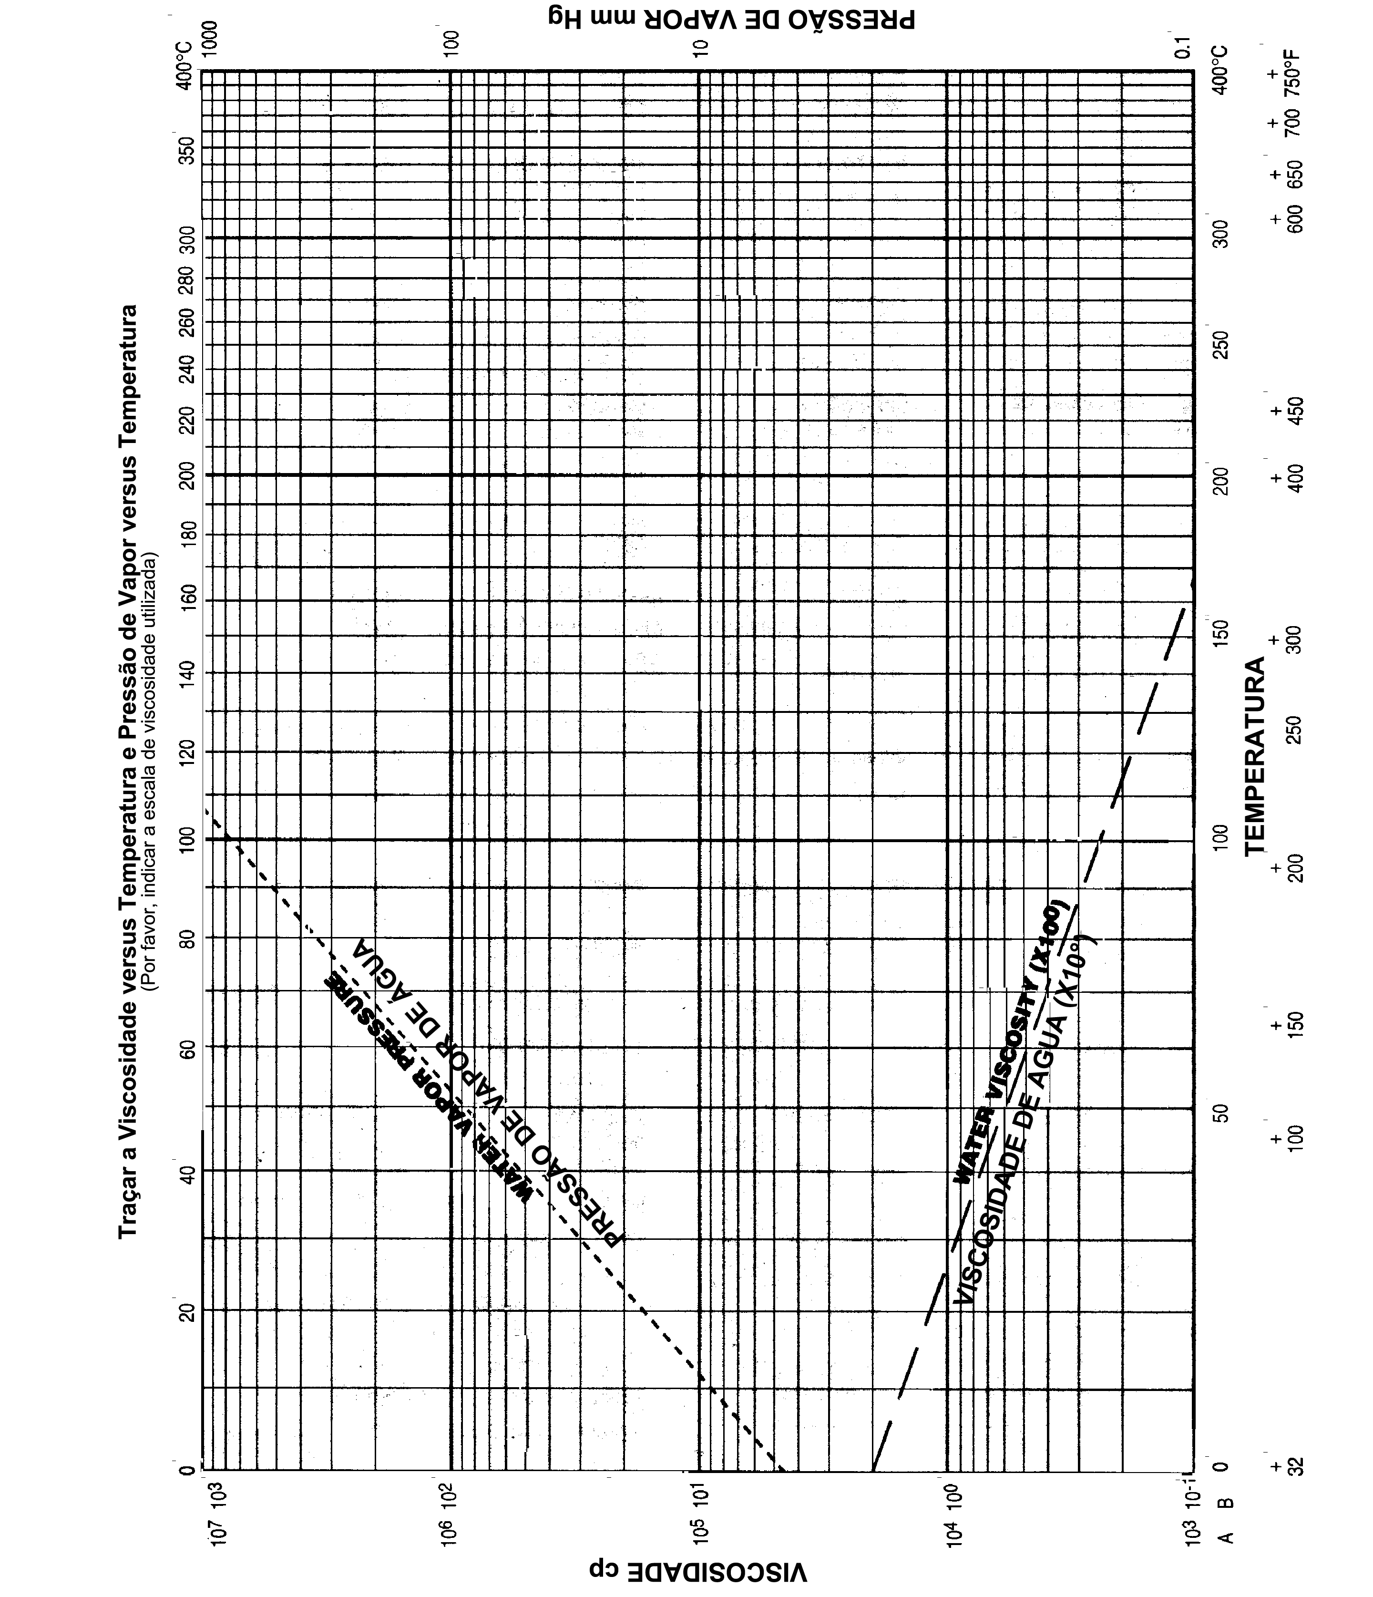

Representante no Brasil:
ERTEC Tecnologia Ltda.
Tel:(11) 5677-0005 • ertec@ertec.com.br •www.ertec.com.br

